1．第1次中間発表会より
2010年度・都市計画マスタープラン策定実習
花さかつちうら～枯れ木に花を咲かせましょう～
山本克己・島田翔平・中居康祐・藤原隼人 TA原山祐太郎
第1次中間発表では工業、商業などの各分野における問題点を抽出した。
表1-1 問題点の抽出
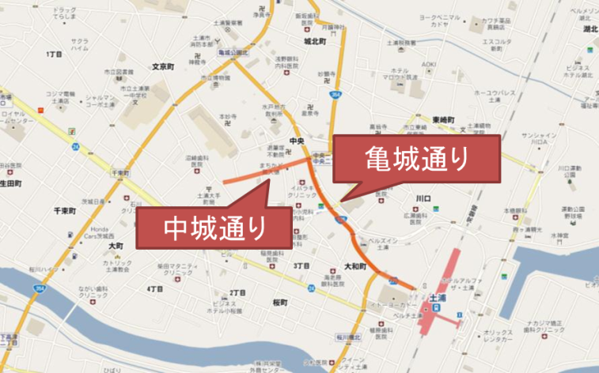
表1-1より、商業分野では中心市街地の空洞化が目立ち、事業所数が減少していることが見てとれる。一方、工業の分野では事業所数は増加し、大企業の進出も進んでいるが一部工業団地の区画が売れ残っているのがわかる。また、観光客は集客力の高いイベント時に集中して集まり、恒常的な観光客は少ないことがわかる。これらを踏まえわれわれ6班は「花さかつちうら ～枯れ木に花を咲かせましょう～」を都市計画マスタープランのコンセプトとし、
図2-1-1 一般車輌の進入制限を想定する範囲
(ⅰ)中心市街地の活性化
→歩きたくなるまちの創造
(ⅱ)工業誘致
→おおつ野ヒルズへの工業誘致
(ⅲ)恒常的観光客の増加
→観光資源を生かしたイベントによらない観光客、「外国人が外国人を案内する日本の伝統的なまち」
以上3つをマスタープランの重点計画とした。第二次中間発表も引き続きこの方針でマスタープランを提案する。
土浦を縦貫する国道6号線・常磐自動車道・JR常磐線という幹線（幹）を使い、これらの重点計画を行うことによって、「土浦が誇れる郷土となること」、「賑わいを創出すること」、「元気な商店街を復活させること」、「雇用創出すること」、「国際性を持つ都市となること」といった効果（花）を生み出す。

2.重点計画
2-1．中心市街地の活性化
現状では土浦駅前の商店街はシャッター通りとなっており、魅力を失いつつある。しかし改修し再利用すればにぎわいある商店街を演出できる空間はまだまだ存在する。さらに、土浦の玄関口である土浦駅や中心市街地から放射状に延びる路線バス網、中心市街地を循環する市街地活性化バス「キララちゃん」といった公共交通は存在することから、集客をするための基盤は整っているといえる。今回の計画では、「歩ける市街地・歩きたくなるまち」という魅力を創造することで、中心市街地を活性化する。
図2-1-2 現状の混雑度
そのための基本計画として、以下の3つをあげる。

(ⅰ)中心市街地の一般車輌の進入を制限する
一般車輌の進入を制限し歩行者の安全を確保する。第1次中間発表では、亀城通り・中城通り・モール505脇の3つの道路への一般車輌の進入を制限すると想定したが、現地に赴いたところモール505はすでに歩行者が安全に通行できる空間が確保されていること、歩行者天国の終点を観光資源である中城通りとしたいことなどから、一般車輌の進入を制限する区間を図2-1-1のとおり修正した。
この施策にともなう交通混雑分析をJICA-STRADAを用いておこなった。図2-1-2は、現在の道路ネットワークにおける混雑度を4段階で示したものである。国道125号を中心に混雑が目立つ。とくに土浦駅前から南へと延びる通りの混雑が激しい。
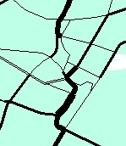
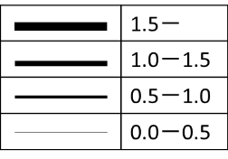
ここで想定区間への車輌の進入を制限したところ、混雑度は図2-1-3に示す通りとなった。迂回路に相当する土浦駅前から西へと延びる通りの混雑度が上昇したが、1.0に満たず大きな混雑は回避できると思われる。一方、亀城公園前から北へと延びる通りの混雑度が上昇し、1.0を超えたことが目立つ。
表2-1-1 混雑度の凡例
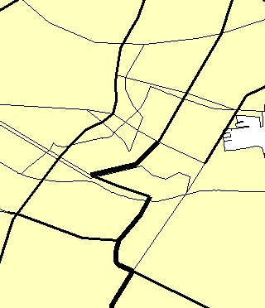
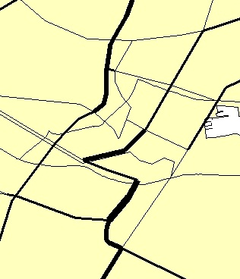
これら交通混雑問題を解決すべく、大和上高津線の改良（道路容量を14,900から22,100に増強）や川口田中線の整備をおこなった結果、混雑度は図2-1-4のように変化した。土浦駅南部の各路線の混雑は依然として気になるものの全体としては概ね改善されたといえるだろう。
図2-1-3 規制後の混雑度
(ⅱ)歩道の石畳化
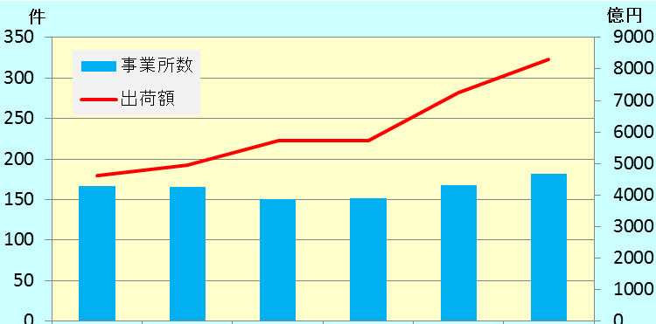
無機質なアスファルトが敷き詰められている現在、荒廃した印象を受けるため、石畳化を施し景観に配慮する。石畳化を施すことにより視覚的にも歩行者天国をアピールでき、「歩けるまち」、「歩きたくなるまち」を目指す。
図2-2-1 土浦市内の工業事業所数と年間出荷額の推移
図2-1-4 対策後の混雑度
(ⅲ)空き店舗の有効活用
現在土浦駅前に多く見られるシャッター通りの空き店舗を商店、住宅、コミュニティスペース等として有効活用することで地域住民のコミュニティ形成、アメニティの創出が期待できる。
(ⅰ)～(ⅲ)を踏まえ、実際の写真を用いて景観シミュレーションをおこなった（図2-1-5）。
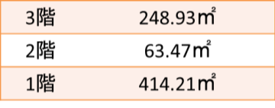
(ⅲ)の空き店舗の有効な活用法としてわれわれが提案するのは植物工場の導入である。導入のメリットとしては天候・季節に左右されず安定的に供給できること、農薬を用いないため高い安全性を備えていること、高速生産が可能であることが挙げられる。実際にモデルケースとしてウララ一階に導入され、市長をはじめ関係者から好評を博した実績がある。さらに、おおつ野工業団地ではJFEライフが土浦グリーンハウスとして植物工場を展開しており、生産された野菜類は実際に市内のスーパーマーケットで販売されている。このようなモデルケースや実績があること、筑波研究学園都市から技術者の確保が容易であること、高齢者にも出来るような手軽さがあることから、土浦で植物工場を導入することの意義は大きいと思われる。
図2-2-2 工場農産物の流通
表2-1-2 ザ・モール505空き店舗概況

植物工場の展開先はザ･モール505を想定する。ザ･モール505の空き店舗概況を表2-1-2に示す。
このような状況から、既存店舗を全て1・2階部分に集積し、3階を植物工場とする。なお、こちらに納まりきれなかった分に関しては亀城通りの商店街空き店舗などへ配置する。

2-2．工業誘致
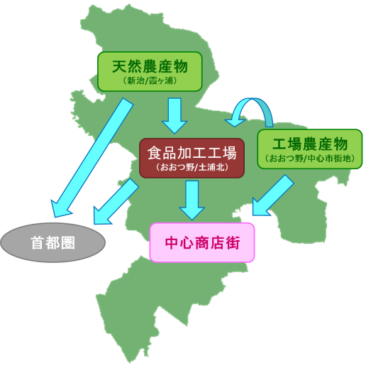
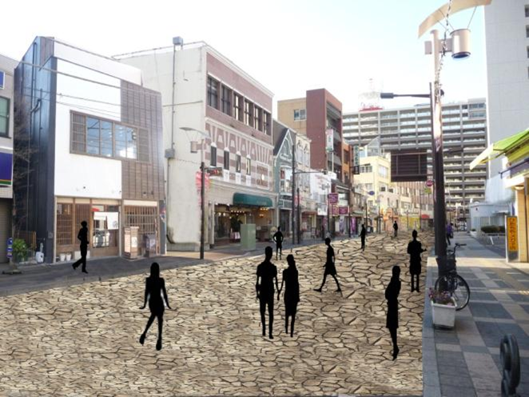
多くの産業が低迷する中で、図2-2-1に示すとおり土浦市の工業事業者数・出荷額は増加している。工業分野で更なる発展を遂げていくことが土浦の経済発展に直結するため、さらに多くの工業施設を誘致し発展を図る。常磐線や常磐道などで都心へのアクセスが良いことや新東京国際空港・茨城空港が近いことも誘致の際の大きな武器になる。ここへ植物工場を誘致することで工業誘致の一翼を担い、さらに安定的かつ大規模な生産を武器に食品加工業を誘致出来る可能性がある。植物工場の野菜のみならず、既存の農業とも連携して商･工･農の連携を実現する。工場農産物の流通は図2-2-2に示すとおりである。
道路を歩行者天国化、
石畳化することで歩きたくなるまちへ
空き店舗を魅力ある施設へ改装
図2-1-5 景観シミュレーション
これらの提案を行ったとき土浦市内の道路交通はどう変化するのか、応用都市経済モデル（以下、CUEモデル）を使って分析した。現状は図2-2-3に示すとおりである（凡例は表2-1-1に示したものと同じである）。
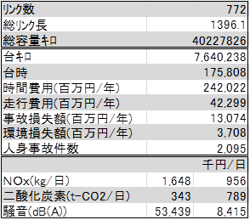
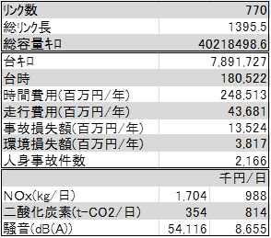
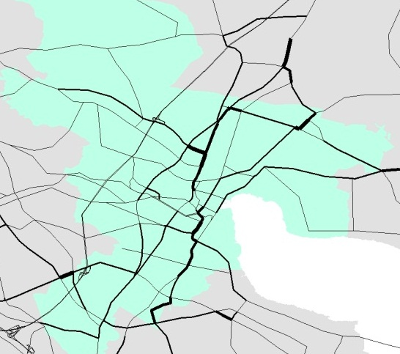
今回は、中心市街地に植物工場を、テクノパーク土浦北とおおつ野ヒルズの工業用地に工場を作ることを想定する。工場の面積は、わらべや日洋というコンビニ食品製造工場と、カゴメ那須工場という食品加工工場の面積を参考にした。CUEの入力値を決めるにあたって、土浦1区の従業者数を10,967から11,200に、土浦3区の従業者数を1,770から2,000に、土浦4区の従業者数を9,082から9,200にして、利用可能面積を3区は10,000㎡、4区は8,000㎡増やした。
表2-2-1 現状のプロジェクト指標
表2-2-2 誘致後のプロジェクト指標
図2-2-3 現状の混雑度
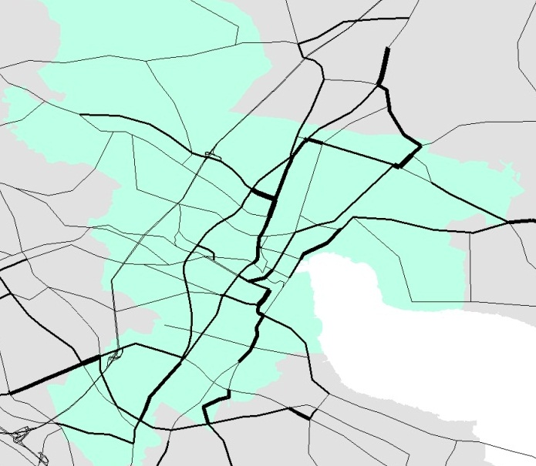
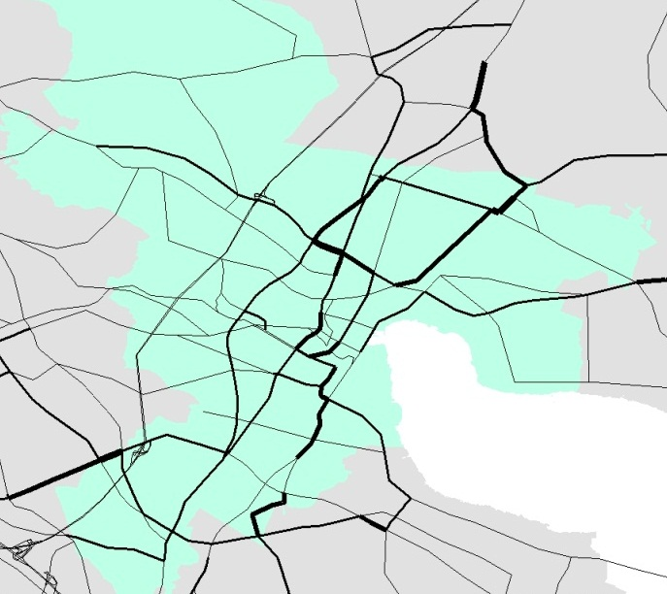
さらに、前述した国道125号の一部への一般車両の進入を制限する事業をあわせて、分析すると図2-2-4になる。この図から国道125号の土浦駅前から桜川橋までの区間と、旧国道6号の亀城公園付近の混雑度が高くなることが読み取れる。そこで、国道354号バイパス（土浦市手野町）、国道125号バイパス（土浦市木田余）、都市計画道路・川口田中線の新設、大和上高津線の改良を行うと、混雑度は図2-2-5に示すとおりとなった。国道125号の土浦駅前～桜川橋間や、土浦市南部の国道6号、荒川沖木田余線（土浦駅東側の道路）などの混雑が緩和されたことがわかる。一方、真鍋神立線（市中心地と神立を結ぶ道路）や国道6号バイパスの北端では混雑が悪化するなど問題も見られた。
図2-2-4 誘致後の混雑度
図2-2-5 対策後の混雑度
路線の新設・改良が適切であるかを判断するため、Evaluatorを用いて調べた。その結果を表2-2-1、表2-2-2、表2-2-3に示す。
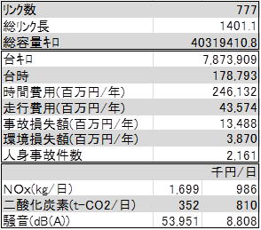
現状の道路ネットワークのまま工業を誘致した場合、各費用・損失額ともに大きく上昇し、大気汚染・騒音問題も心配されることがわかる。ここで、前述のとおり道路ネットワークを整備・改良することで、環境損失額を除き費用・損失額を軽減させることに成功した。しかし、現状と対策後を比較すると各費用・損失額ともに上昇していることに変わりはなく、今後これらを抑える方策を模索する必要があるだろう。
表2-2-3 対策後のプロジェクト指標

2-3．恒常的観光客の増加
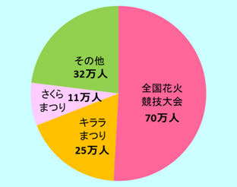
第一次中間発表により土浦市の観光客は、土浦全国花火競技大会などのイベント時に大きく集中する傾向が明らかになった（図2-3-1）。このため観光客の数が不安定で（図2-3-2）市の財政にとって大きな損失である。恒常的な観光客を呼び込むためにはイベントに頼らず土浦の魅力を発信することが必要である。ここで我々は外国人に着目し、恒常的観光客の増加を図る。茨城空港の利用者層について、栗原(2010)の調査によると、多くを占めるのは韓国人や中国人の観光客であり、その主な目的地は日光、浅草、東京ディズニーリゾートなど、日本を代表する観光スポットであることがわかった。そこで、隣市つくばに住む、あるいは研究・学会のため訪れる外国人にターゲットを絞ることで浅草、京都など景観、歴史が優れた都市がたくさんある中でも身近な歴史都市「土浦」をアピールできると考えた。
図2-3-1 イベント別観光客数(H21年度)
図2-3-3は茨城県の各自治体における外国人登録者を示したものであるが、つくば市における外国人の数は県内1位でありこの提案を実現させるにあたり必要な土台は整っていることがわかる。「近未来都市・つくば」と「歴史都市・土浦」として一体的に発展できるのである。
一方、表2-3-1は訪日観光客のうち韓国人ならびに中国人が訪日前に日本に期待したことを示したものである。
「日本の食事」は韓国人観光客からは日本に求めるもの第1位、中国人観光客からは第3位であることがわかる。しかしながら、茨城空港のロビーで帰国便を待つ韓国人観光客が食べていたのは松屋の牛丼であったというエピソードもある（栗原による）。そこで、茨城空港の利用者層をターゲットに、特産品であるレンコンと植物工場で採れる野菜をふんだんに使った日本料理を食べられる場所として立ち寄ってもらう。
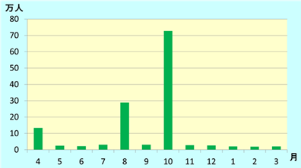
図2-3-2 土浦市 月別観光客数(H21年度)
3.まとめ
我々が提案する3つの重点計画を以下のようにまとめる。
①中心市街地活性化
中城通りと亀城通りを一般車両進入制限・歩道の石畳化と電線の地中化をすることで歩きたくなる市街地の創出、さらに空き店舗に植物工場を導入することで農業の再生と雇用の増加を図る。
②工業誘致
植物工場を設置することで工業誘致の一翼を担い、さらに安定的かつ大規模な生産を武器に食品加工業も誘致することを狙う。
③恒常的観光客の増加
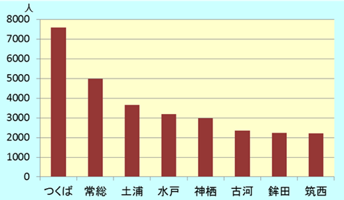
『外国人が外国人を案内する伝統的なまち』をアピールすることで、外国人人口の多いつくば市から外国人を誘致し、「近未来都市・つくば」と「歴史都市・土浦」として一体的に発展することを狙う。また、茨城空港利用者については、特産品や植物工場で収穫された野菜を使った日本食を外国人観光客が立ち寄り食べられることでおいしい日本食が食べられるまちとしてアピールすることを狙う。
図2-3-3 茨城県の外国人登録者数

4.今後の方針
以上の構想を推進するにあたって以下の5つの課題をクリアする必要がある。実現可能性も考慮しさらに調査を進めていく。
・居住地の計画策定
・各事業概算額の提示
・外国人流入に伴う治安対策
・外国人観光案内ボランティアの教育方法
・日本人の観光誘致

参考文献など
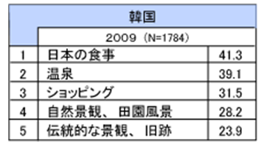
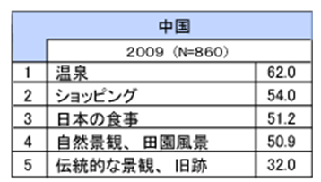
○日本経済新聞、『植物工場 見てみて』（2010年1月21日）
表2-3-1 訪日前に日本に期待したこと
○栗原、『茨城空港調査結果（確定値）』（2010年10月）
○全国郷土紙連合、http://www.kyodoshi.com/、2011.1.22閲覧
○ショッピングモール ザ・モール505 http://www.ma
ll505.co.jp/、2011.1.22閲覧
○社団法人 日本旅行業協会 http://www.jata-net.or.j
p/、2010.1.27閲覧
○Google Map http://maps.google.co.jp/、2010.12.24閲覧

謝辞
今回のマスタープラン策定実習第2次中間発表にあたって貴重なお話と資料をいただいた土浦商工会議所商工振興課主幹・菅原信司さま、筑波大学システム情報工学研究科博士後期3年・栗原剛さまに厚く御礼申し上げます。

